

**DESARROLLO DE SOFTWARE FRONTEND I**

**ESPINOSA MARTINEZ CARLOS LEONEL**

**Aarón Hernández García**

**6.1 Ejercicio PokeAPI**

**17/10/2024**

**PÉREZ JUÁR HERNANDEZ GARCIA**

**1.2 APLICACIONES DE LA DISTRIBUCIÓN NORMAL**

**Realizar un análisis del proyecto adjunto que consume la api de productos por medio de fech de Javascript.**

**Objetivo de la Web (Pokedex):**

Aprender a consumir y manipular datos de una API pública utilizando fetch en JavaScript, manejando respuestas y errores, y mostrando información en una aplicación web interactiva.

**Código HTML:**

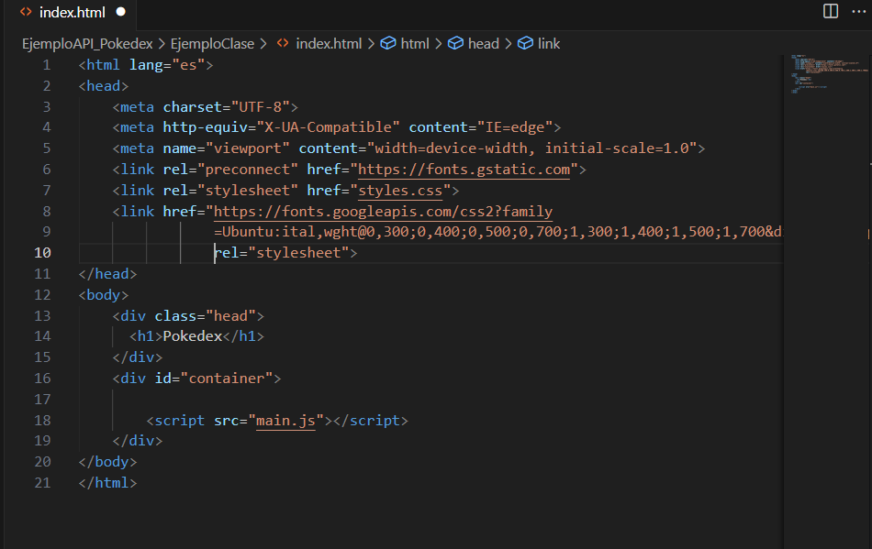

**Código CSS:**

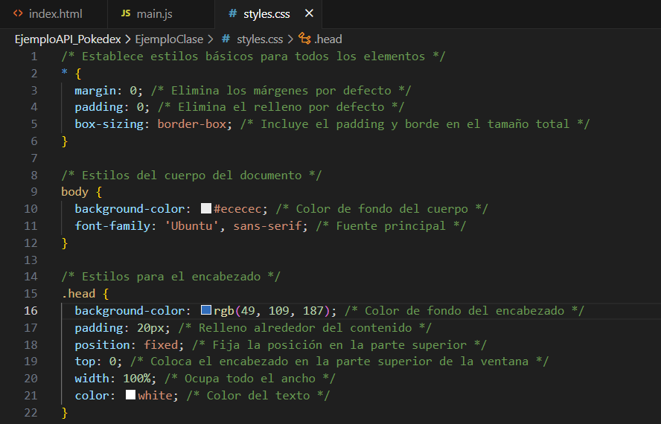

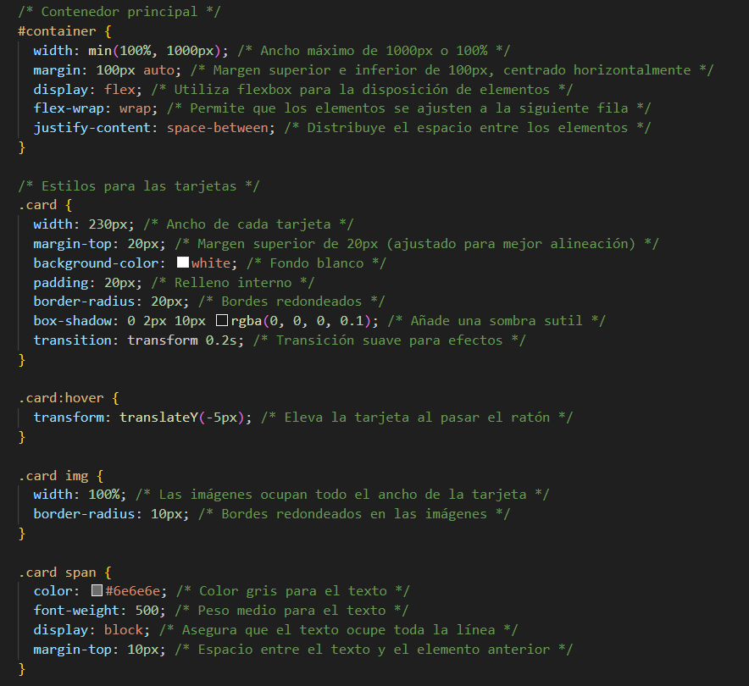

**Código JS:**

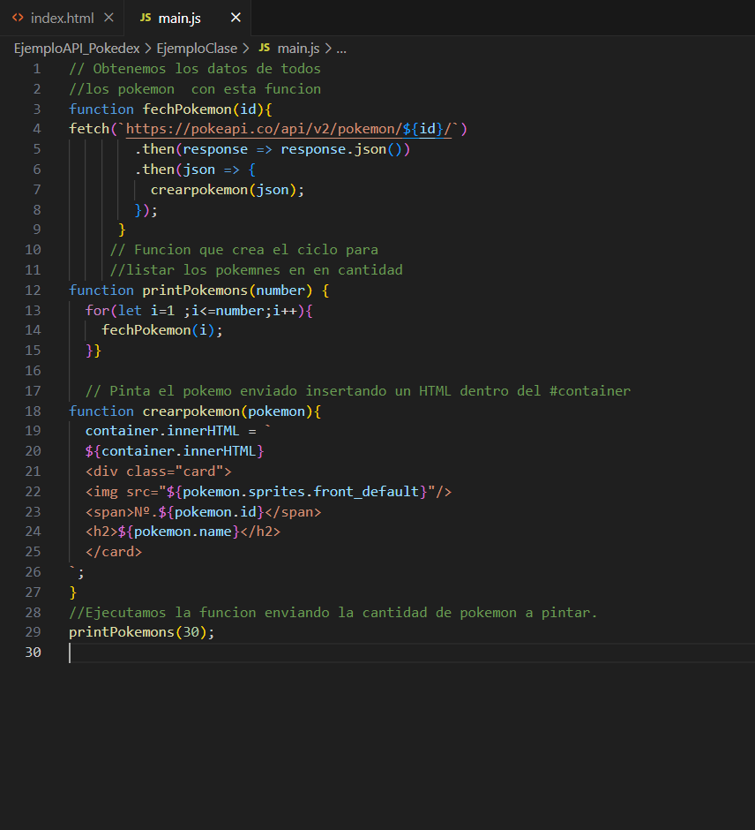

**Pagina Web (Pokedex)**

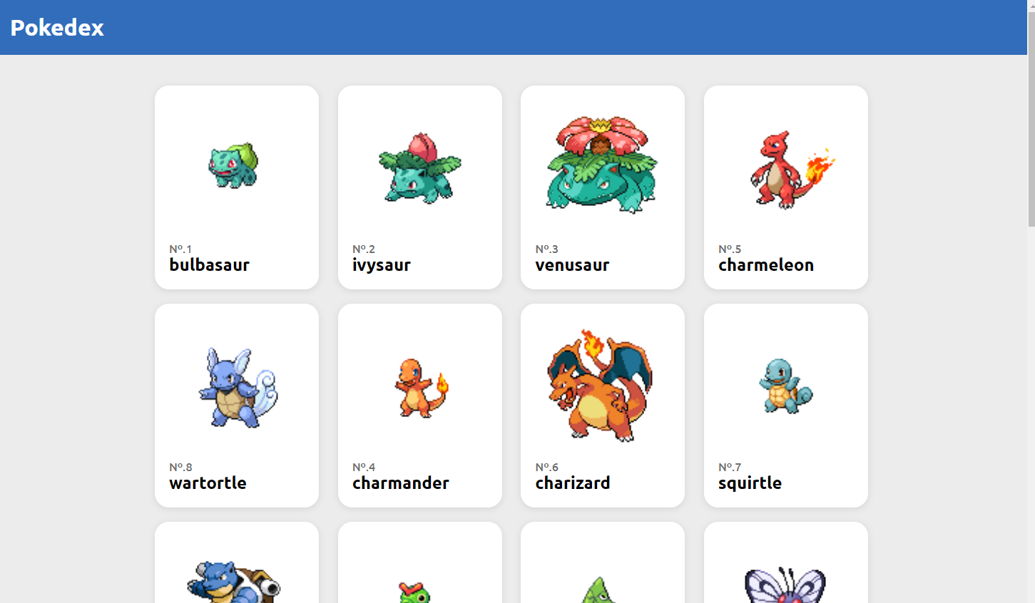

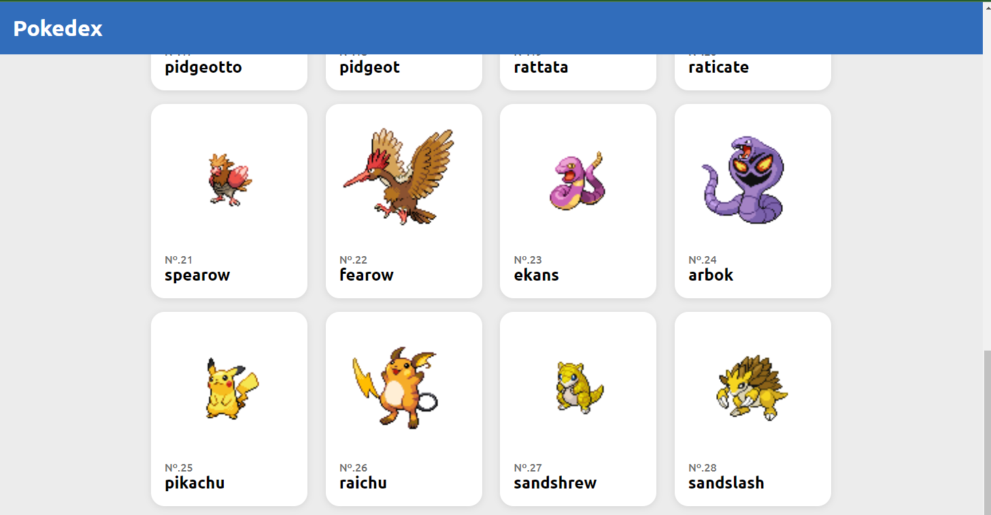

**Experiencia:**

Trabajar con fetch y la PokéAPI ha sido una experiencia enriquecedora que me ha permitido comprender mejor cómo interactuar con APIs en JavaScript. A través de este proyecto, aprendí a realizar solicitudes para obtener datos de Pokémon, lo que me permitió explorar cómo manejar respuestas JSON y presentar la información de manera dinámica en una interfaz web.